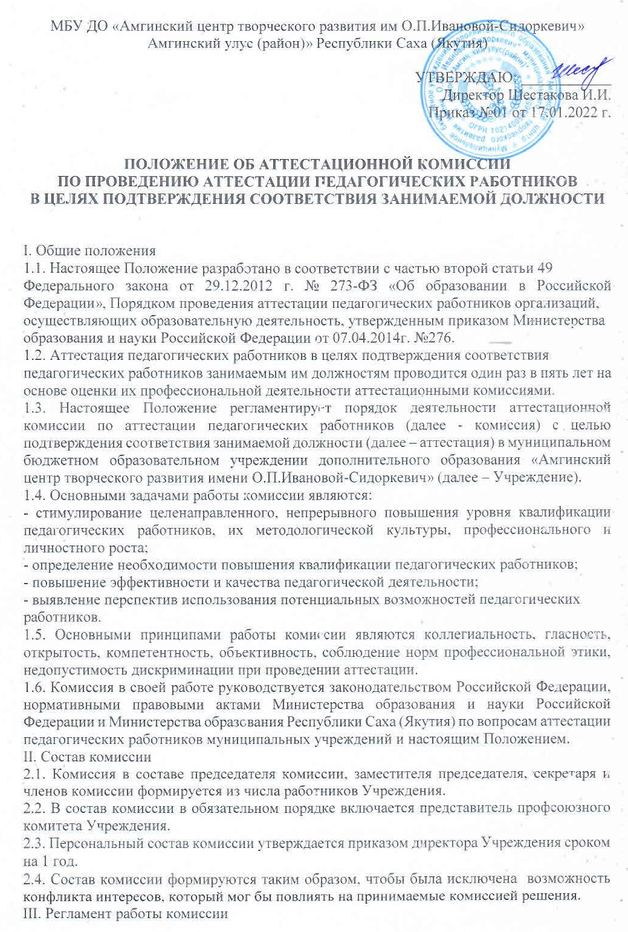

3.1. Руководство работой комиссии осуществляет ее председатель. Председателем комиссии является заместитель директора по учебно-воспитательной работе, в должностные обязанности которого входит организация работы по аттестации педагогических работников. Заседания комиссии проводятся под руководством председателя либо при его отсутствии заместителем председателя комиссии.
3.2. Заседания комиссии проводятся по мере поступления документов на аттестацию.
3.3. Заседание комиссии считается правомочным, если на нем присутствуют не менее двух третей ее членов.
3.4. В случае отсутствия педагогического работника в день проведения аттестации на заседании комиссии по уважительным причинам его аттестация переносится на другую дату, и в график аттестации вносятся соответствующие изменения. При неявке педагогического работника на заседание комиссии организации без уважительной причины
комиссия проводит аттестацию в его отсутствие.
3.5. Для проведения аттестации на каждого педагогического работника директор Учреждения вносит в комиссию представление.
3.6. В представлении содержатся следующие сведения о педагогическом работнике:
а) фамилия, имя, отчество;
б) наименование должности на дату проведения аттестации;
в) дата заключения по этой должности трудового договора;
г) уровень образования и (или) квалификации по специальности или направлению
подготовки;
д) информация о получении дополнительного профессионального образования по
профилю педагогической деятельности;
е) результаты предыдущих аттестаций (в случае их проведения);
ж) мотивированная всесторонняя и объективная оценка профессиональных, деловых качеств, результатов профессиональной деятельности педагогического работника по выполнению трудовых обязанностей, возложенных на него трудовым договором.
3.7. Директор Учреждения знакомит педагогического работника с представлением под роспись не позднее, чем за 30 календарных дней до дня проведения аттестации. После ознакомления с представлением педагогический работник по желанию может представить в аттестационную комиссию организации дополнительные сведения, характеризующие его профессиональную деятельность за период с даты предыдущей аттестации (при первичной аттестации - с даты поступления на работу), а также сведения о прохождении им независимой оценки квалификации (далее вместе - дополнительные сведения).
3.8. Комиссия рассматривает представление, дополнительные сведения, представленные самим педагогическим работником (в случае их представления), характеризующие его профессиональную деятельность.
3.9. По результатам аттестации педагогического работника с целью подтверждения соответствия занимаемой должности комиссия принимает одно из следующих решений:
- соответствует занимаемой должности (указывается должность работника);
- не соответствует занимаемой должности (указывается должность работника).
3.10. Решение принимается в отсутствие аттестуемого педагогического работника открытым голосованием большинством голосов членов комиссии, присутствующих на заседании.
3.11. Педагогический работник признается соответствующим занимаемой должности в случаях, когда не менее половины членов комиссии, присутствующих на заседании, проголосовали за решение о соответствии работника занимаемой должности.
3.12. Результаты аттестации работника заносятся в протокол, который подписывается
председателем, заместителем председателя, секретарем и членами комиссии, принимавшими участие в голосовании.

IV. Права и обязанности членов комиссии
4.1. Члены комиссии имеют право:
- проводить анализ результатов профессиональной деятельности педагогических
работников Учреждения;
- проводить мониторинг приоритетных направлений аттестации педагогических работников учреждения, с учетом принципов и условий обработки персональных
данных, закрепленных Федеральным законом от 27.07.2006 № 152-ФЗ «О
персональных данных»;
- оказывать консультативные услуги педагогическим работникам Учреждения.
4.2. Члены комиссии обязаны:
- знать законодательство Российской Федерации, нормативные правовые акты Министерства образования и науки Российской Федерации и Министерства образования Республики Саха (Якутия) по вопросам аттестации педагогических работников муниципальных учреждений, тарифно-квалификационные требования по должностям работников учреждений образования, технологическое обеспечение экспертизы и оценки профессиональной компетентности;
- соблюдать нормы нравственно-этической и профессиональной культуры при работе в комиссии;
- вести работу в составе комиссии на безвозмездной основе.
V. Реализация решений комиссии
5.1. Результаты аттестации педагогического работника, непосредственно присутствующего на заседании комиссии учреждения, сообщаются ему после подведения итогов голосования.
5.2. Соответствие занимаемой должности начинается со дня решения комиссии.
5.3. Протокол заседания комиссии, представление, дополнительные сведения, представленные педагогическими работниками, характеризующими их профессиональную
деятельность (в случае их наличия), хранятся у работодателя.
5.4. На педагогического работника, прошедшего аттестацию, не позднее двух рабочих дней со дня её проведения составляется выписка из протокола, содержащая сведения о фамилии, имени, отчестве (при наличии) аттестуемого, наименовании его должности, дате заседания комиссии, результатах голосования, о принятом комиссией решении.
5.5. Выписка предоставляется работнику для ознакомления под роспись в течение трех рабочих дней после её составления. Выписка из протокола хранится в личном деле работника.
5.6. Результаты аттестации педагогический работник вправе обжаловать в соответствии с законодательством Российской Федерации.
VI. Делопроизводство
6.1. Заседания комиссии оформляются протоколами.
6.2. Протоколы комиссии подписываются председателем комиссии, заместителем
председателя, секретарем и членами комиссии, участвующими в заседании.
6.3. Нумерация протоколов ведется с начала учебного года.
6.4. Протоколы заседаний комиссии хранятся в Учреждении в течение 5 лет.
6.5. Ответственным за делопроизводство комиссии, решение организационных и технических вопросов работы комиссии, сбор и анализ документов, необходимых для работы комиссии, подготовку выписки из протокола комиссии является секретарь комиссии

